**Музыкально-ритмические игры и этюды на формирование и умение выражать эмоции через танцевальные движении**

**Цель:** Развитие танцевально-игрового творчества, и творческой активности ребёнка в соответствии с характером музыки

**«Мокрые котята»**

Дети изображают промокших под дождем котят, которые лежат на ковре, «свернувшись клубочком». После дождя котята вытягивают лапки, стряхивают капельки, выгибают спинку, умываются, греются, веселятся.

**Музыкальное сопровождение:** «Музыка дождя» А.Моцарта, «Весенние голоса» И.Штрауса, «Резвушка» Чайковского.

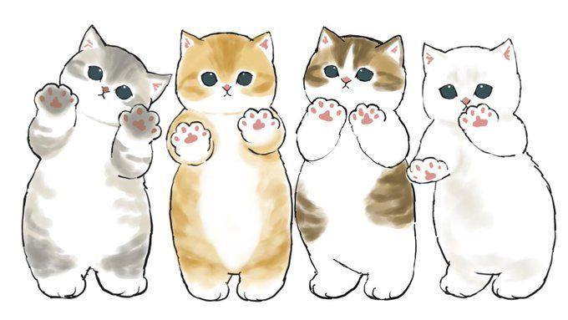

**«Волк и семеро козлят»**

Выбирается ребёнок волк и дети козлята. Звучит весёлая музыка, дети изображающие козлят, прыгают, скачут, веселятся, кружатся в паре. Музыка меняется, появляется ребёнок, изображающий волка. Дети – «козлята, своей мимикой и жестами показывают волку, чтобы тот уходил прочь. Волк грозит детям-козлятам, машет рукой и уходит восвояси.

Муз, сопровождение: «Главная тема козлят», «Тема волка» из к/ф «Мама»

